MINH CHỨNG PHỤ LỤC


PHỤ LỤC: DANH MỤC HÌNH ẢNH MINH CHỨNG
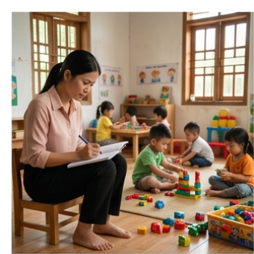
Hình 1: Tôi đang thực hiện ghi chép lại những hành vi tự phát và sự thiếu hụt kỹ năng giao tiếp lễ phép của trẻ tại lớp mẫu giáo thôn 11 trong những ngày đầu triển khai đề tài.
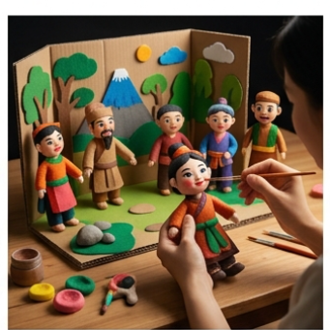
Hình 2: Tôi tỉ mẩn thiết kế bộ sa bàn và rối tay từ vật liệu tái chế để cụ thể hóa các nhân vật cổ tích, phục vụ giai đoạn Phát triển (Development) trong mô hình ADDIE.
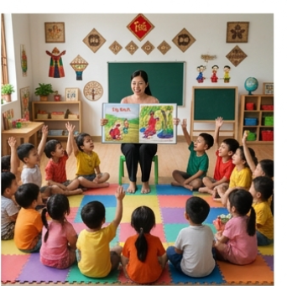
Hình 3: Tôi sử dụng sách khổ lớn (Big Book) để thu hút sự chú ý, kết hợp đặt câu hỏi gợi mở giúp trẻ phát triển vốn từ vựng về lễ giáo thông qua cốt truyện.
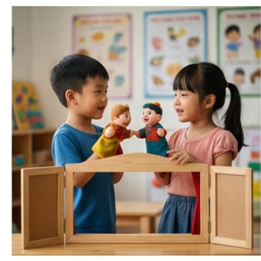
Hình 4: Hai học sinh đang tự tin tái hiện lại đoạn hội thoại giữa Sọ Dừa và người mẹ, thể hiện kỹ năng sử dụng từ ngữ lễ phép ('Thưa mẹ', 'Vâng ạ') trong hoạt động góc.
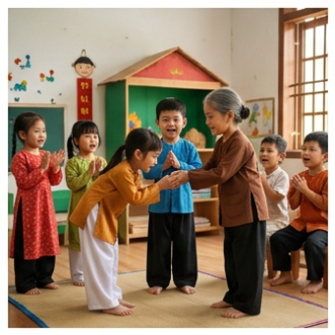
Hình 5: Tôi tổ chức hoạt động đóng vai từ các câu chuyện cổ tích, giúp trẻ rèn luyện tư thế chào hỏi và cách xưng hô chuẩn mực trước đám đông.

Hình 6: Sự thay đổi rõ rệt trong hành vi của trẻ: Từ sự rụt rè ban đầu đến thói quen vòng tay chào hỏi lễ phép mỗi khi gặp người lớn tại cổng trường.

